Заседание Координационного Совета ОЮЛ
«Рада украинцев Казахстана» по обсуждению
Послания Главы государства

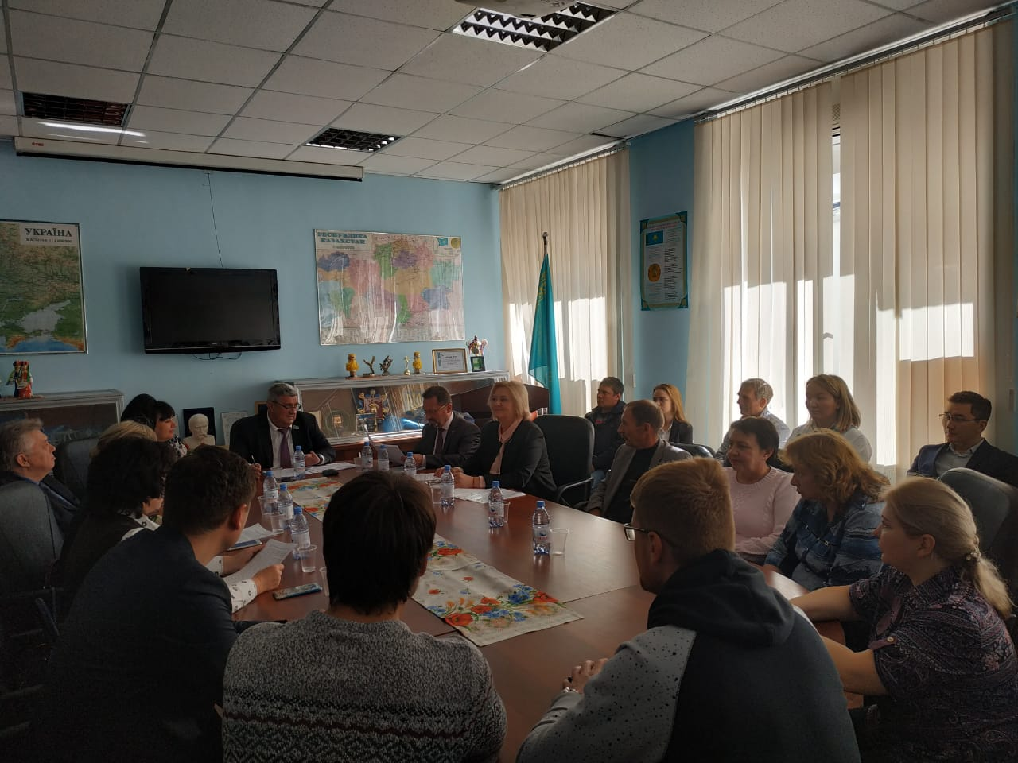
9 октября 2018 года в Евразийском Национальном университете им. Л. Гумилева состоялось заседание Координационного Совета ОЮЛ «Рада украинцев Казахстана» по обсуждению Послания Главы государства Н.А. Назарбаева народу Казахстана «Рост благосостояния казахстанцев: повышение доходов и качества жизни».
В заседании приняли участие члены Координационного Совета ОЮЛ «Рада украинцев Казахстана», руководители молодежных крыльев ОЮЛ «Рада украинцев Казахстана», представители украинских этнокультурных объединений, творческих коллективов, научной и творческой интеллигенции.
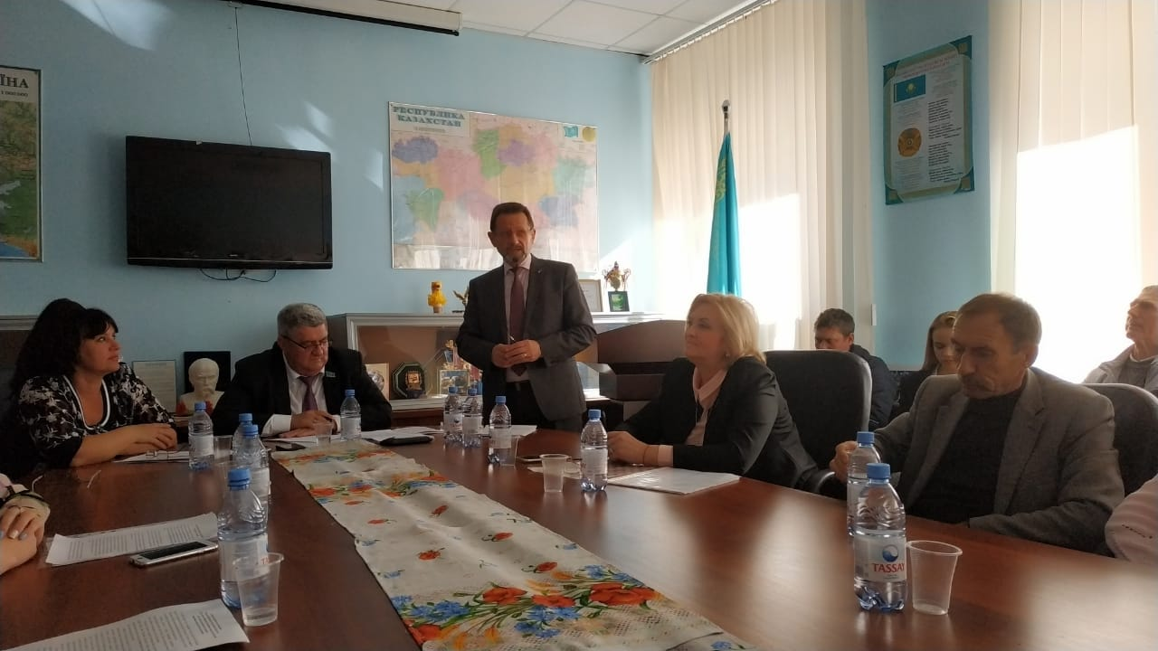
Тимощенко Ю.Е. выступая с докладом отметил: «В своем Послании народу Казахстана Глава государства определил конкретный план действий по обеспечению социального благополучия казахстанцев, стабильности и глобальной конкурентоспособности страны. Елбасы подчеркнул, что ключевым фактором успеха государства в современном мире становится развитие главного богатства – человека. Рост благосоcтояния граждан – это базовая основа Третьей модернизации страны. Предложенные лидером нации беспрецедентные меры направлены в первую очередь на стабильный рост доходов и повышение качества жизни казахстанцев, охватывают все группы населения и основные сферы социального развития. На повышение благосостояния граждан Казахстана в совокупности будет направлено более 1,5 триллиона тенге. В первую очередь, в 1,5 раза будет увеличена минимальная заработная плата по стране. Это положительно скажется на доходах около 1 млн. 300 тыс.человек. Расходы на здравоохранение, образование и науку достигнут 10% от ВВП страны. Это показатель, соответствующий стандартам самых развитых стран мира. Каждый гражданин должен почувствовать свою сопричастность масштабным преобразованиям в стране. Реализация Послания Президента страны обеспечит настоящий рывок в повышении уровня жизни населения и конкурентоспособности нашей страны. Призываем всех членов ОЮЛ «Рада украинцев Казахстана», всех представителей гражданского общества поддержать Послание Президента и принять активное участие в ее реализации!».
Также с докладами выступили председатель ОО «Общество украинцев «Оберег» г.Астаны Ширмер Т.В., председатель ОО «Жиноча Громада» г. Астана Воловик И.И., руководитель Украинского центра науки и культуры ОЮЛ «Рада украинцев Казахстана», почетный профессор ЕНУ им.Л.Н.Гумилева Токарь П.В., член Ассоциации предпринимателей АНК Горст И.Г., руководитель молодежного крыла «Чаривни Джэрэла» ОО «Общество украинцев «Оберег» г.Астаны, заместитель руководителя штаба Республиканского молодежного движения АНК «Жангыру Жолы» г.Астаны Тимощенко-Боровикова А.Ю.
На заседании обсудили все ключевые моменты Послания Главы государства, все сферы деятельности, затронутые в самом актуальном документе сегодняшнего дня. Участники активно задавали вопросы, делились своими мнениями, состоялся конструктивный и обстоятельный диалог.

